**KASSAVIRTANEN**

**KÄYTTÖOHJE**

Sisällys

1. Palveluun kirjautuminen 2

2. Uuden asiakkaan luominen 2

3. Laskun luominen 3

4. Kululaskun luominen 5

5. Matka- ja päivärahakorvauksen luominen 5

6. Palkan maksaminen 7

7. Omien tietojen muokkaaminen 8

# Palveluun kirjautuminen

Palveluun rekisteröityminen tapahtuu joko Kassavirtanen.fi -etusivun rekisteröityminen -lomakkeesta tai vaihtoehtoisesti napauttamalla oikean ylänurkan ”Kirjaudu sisään” -linkkiä ja sen jälkeen ”Luo tunnus” -linkkiä. Tämän jälkeen pääset kirjautumaan luomillasi tunnuksilla heti palveluun. Kirjaudu sisään palveluun käyttämällä luomiasi tunnuksia.

Rekisteröidy:

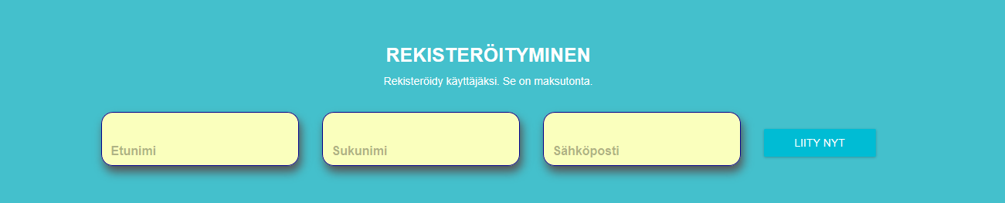

tai kirjaudu sisään ja luo tunnus:

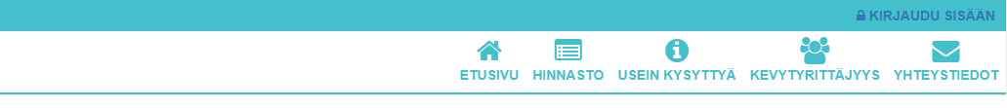

# Uuden asiakkaan luominen

”Asiakkaat” -sivulla voit luoda uusia asiakkaita, muokata tai poistaa jo luotuja asiakkaita. ”Asiakkaat” -osiossa voit tarkastella luomiasi asiakkaita. ”Toiminnot” -sarakkeen vasemmanpuoleisinta kuvaketta napauttamalla voit muokata asiakkaan tietoja. Keskimmäistä kuvaketta napauttamalla siirryt ”Luo uusi lasku” -osioon, jolloin asiakkaan yhteystiedot ja laskun toimitustapa kopioituvat automaattisesti laskupohjaan. Oikeanpuolimmaisesta kuvakkeesta napauttamalla voit poistaa asiakkaan tiedot.

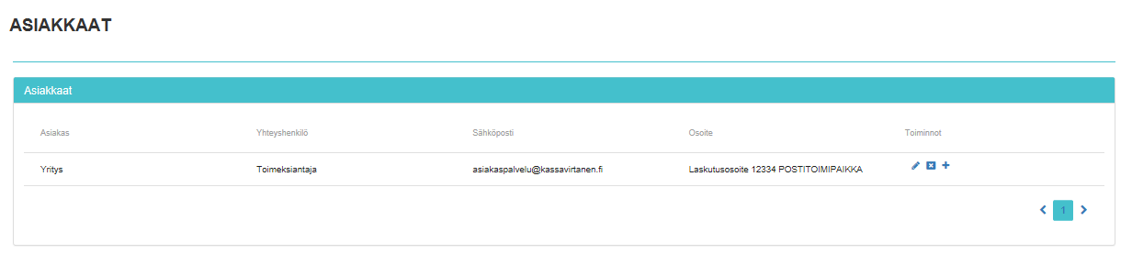

Uutta asiakasta luodessasi tarvitset asiakkaan yhteystiedot eli maan, yrityksen nimen, yrityksen y-tunnuksen, yhteyshenkilön nimen sekä yhteyshenkilön sähköpostin. Jos laskun toimitustavaksi valitaan kirjeposti, on laskulle lisättävä laskutusosoite. Jos laskun toimitustavaksi on valittu sähköposti, on laskulle lisättävä verkkolaskuosoite.

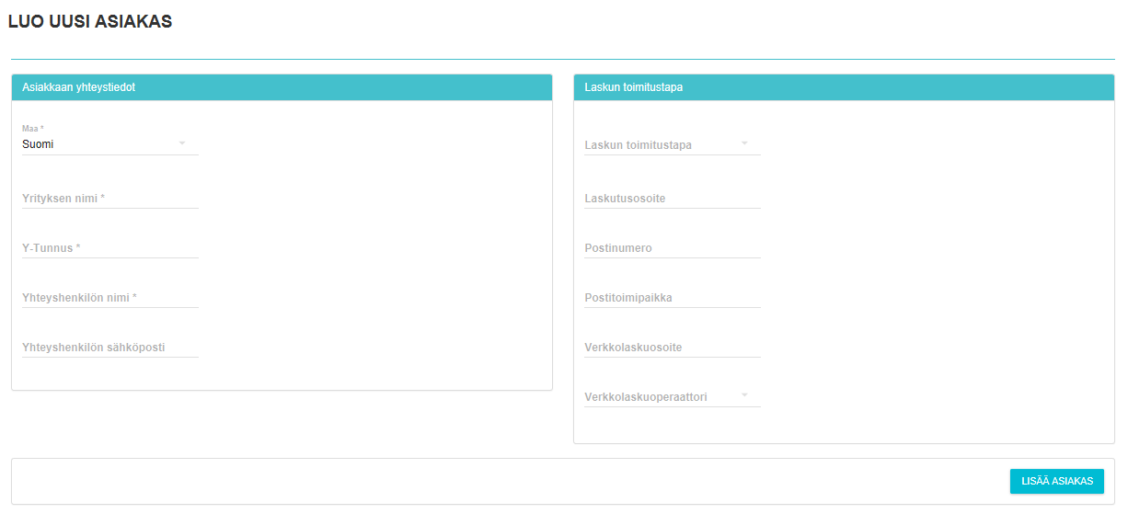

# Laskun luominen

”Laskut” -sivulla voit tarkastella jo luomiasi laskuja sekä luoda uusia laskuja. ”Luomasi laskut” -osiosta näet tärkeimmät tiedot luomistasi laskuista. Jos Pikapalkka-ruutu on ruksattu, lasku näkyy suoraan ”Maksettu” -tilassa. Ilman Pikapalkkaa näkyy lasku ”Lähetetty” -tilassa. Lasku on molemmissa tapauksissa lähetetty vastaanottajalle. Laskun tila kertoo, onko lasku vasta lähetetty käsiteltäväksi vai onko se jo menossa maksuun Kassavirtasen kautta.

”Toiminnot” -sarakkeen vasemmanpuoleisinta kuvaketta napauttamalla voit ladata laskun PDF-tiedostona. Keskimmäistä kuvaketta napauttamalla voit kopioida laskun uuden laskun laskupohjaksi. Oikeanpuolimmaisinta kuvaketta napauttamalla voit poistaa laskun. Lasku katoaa luomasi laskut sivulta.

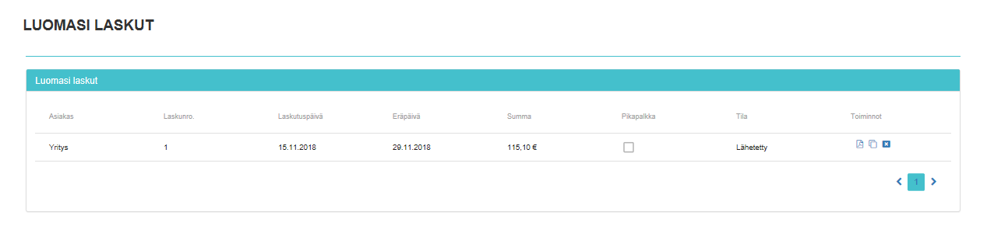

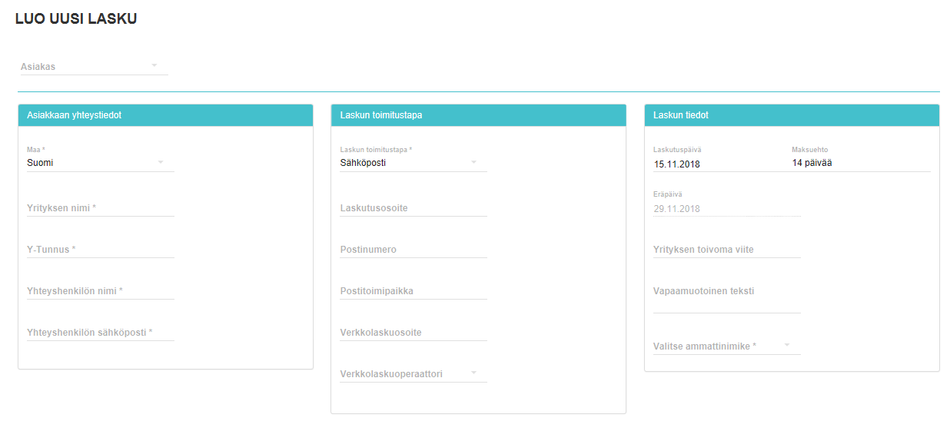Uutta laskua luodessasi tarvitset asiakkaan yhteystiedot eli maan, yrityksen nimen, yrityksen y-tunnuksen, yhteyshenkilön nimen sekä yhteyshenkilön sähköpostiosoitteen. Jos laskun toimitustavaksi valitaan kirjeposti, on laskulle lisättävä laskutusosoite. Laskun tietoihin valitaan laskutuspäivä, maksuehto, ammattinimike sekä viite tai viesti.

Laskun lisätiedoissa voit valita pikapalkan, joka mahdollistaa palkan saannin nopeammin tilille. Lopuksi lisätään laskutettavat tuotteet tai palvelut. ”Kuvaus” -kenttään kirjoitetaan, mistä tuotteesta tai palvelusta on kyse. Lisäksi valitaan kyseessä olevan tuotteen tai palvelun laskutuskauden aloitus- ja lopetuspäivämäärä, kappalemäärä, yksikkö (kappale tai tunti), hinta per valittu yksikkö, sekä ALV-prosentti. ”Lisää uusi rivi” -painikkeesta voit lisätä laskulle uuden laskutettavan tuotteen tai palvelun.

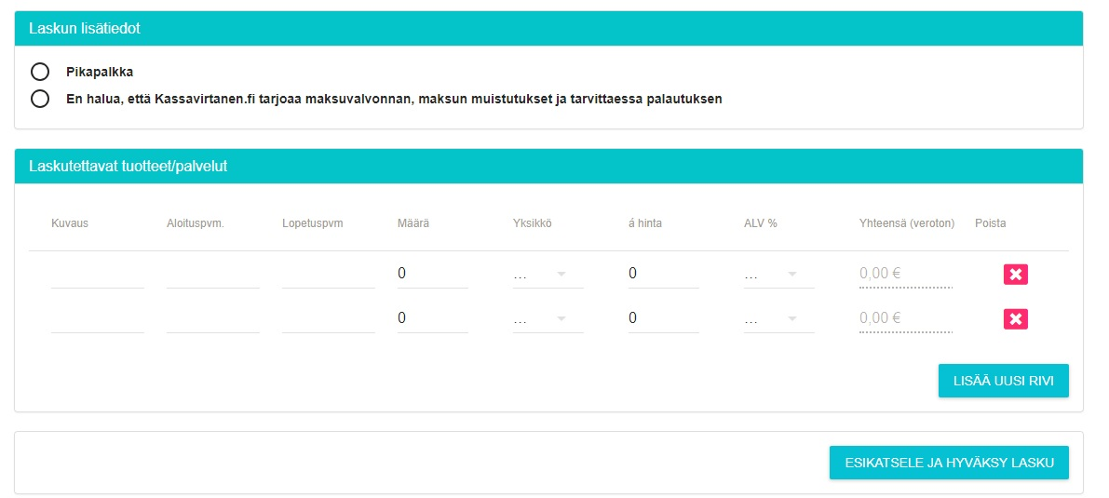

# Kululaskun luominen

Uuden kululaskun luominen tapahtuu ”Kulut ja korvaukset” -sivulla napauttamalla ”Luo uusi kululasku” -painiketta. Kululaskulle tulee valita laskunnumero, ostopaikka ja ostopäivämäärä. Lisäksi kululaskulle tulee lisätä kuva ostokuitista. Kuitin erittely -osioon kirjoitetaan ostoksen kuvaus ja summa sekä valitaan oikea veroprosentti. Uusia rivejä voi lisätä napauttamalla ”Lisää uusi rivi” -painiketta.

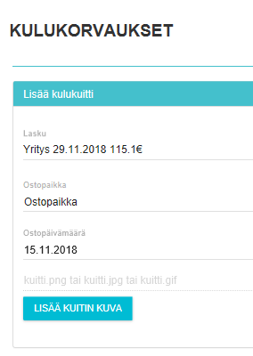 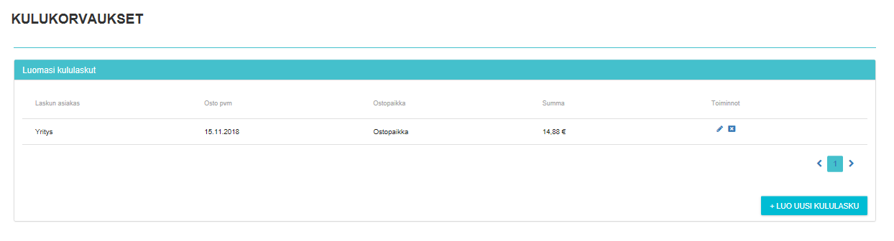

Kuitin erittely:

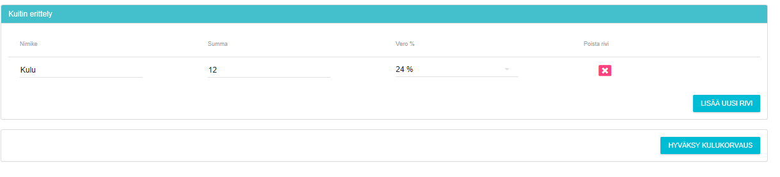

# Matka- ja päivärahakorvauksen luominen

Uuden matka- tai päivärahakorvauksen luominen tapahtuu ”Kulut ja korvaukset” -sivulla napauttamalla ”Luo uusi matkakorvaus” -painiketta. Ensin valitaan lasku, jolle korvaus lisätään. Tämän jälkeen lisätään matkan kohde, maa, matkan alkamis- ja päättymispäivä sekä matkan alkamis- ja päättymisaika.

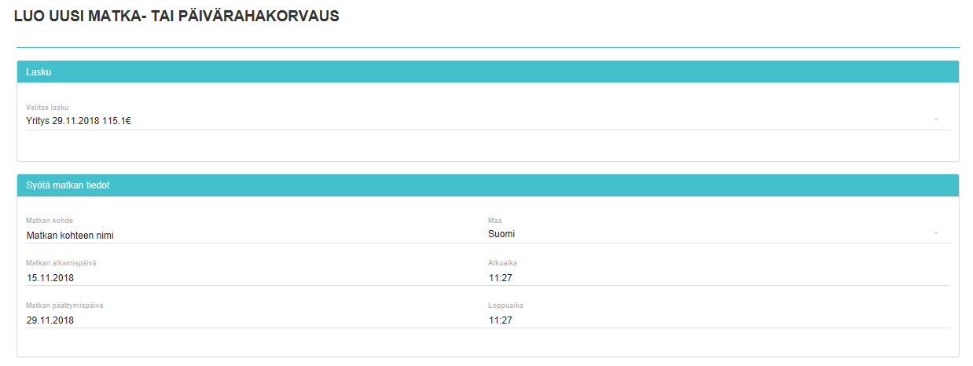

”Reitin erittely” -osioon kirjataan matkan pysähdyspisteet. ”Korvaukset” -osiosta valitaan, mitä korvauksia laskulle lisätään.

Kilometrikorvauksiin lisätään ajoreitin pituus kilometreissä, ajoneuvon rekisterinumero ja tyyppi, sekä matkustajat. Jos ajoneuvon tyypiksi valitaan oma auto, voidaan tällöin ”Lisävalinnat” -kohdasta lisätä korvauksen tietoihin perävaunu, asuntovaunu tai taukotupa. Lisäksi voidaan valita, että onko kuljetettu raskasta kuormaa, ajettu metsäautotiellä tai kuljetettu työkoiraa.

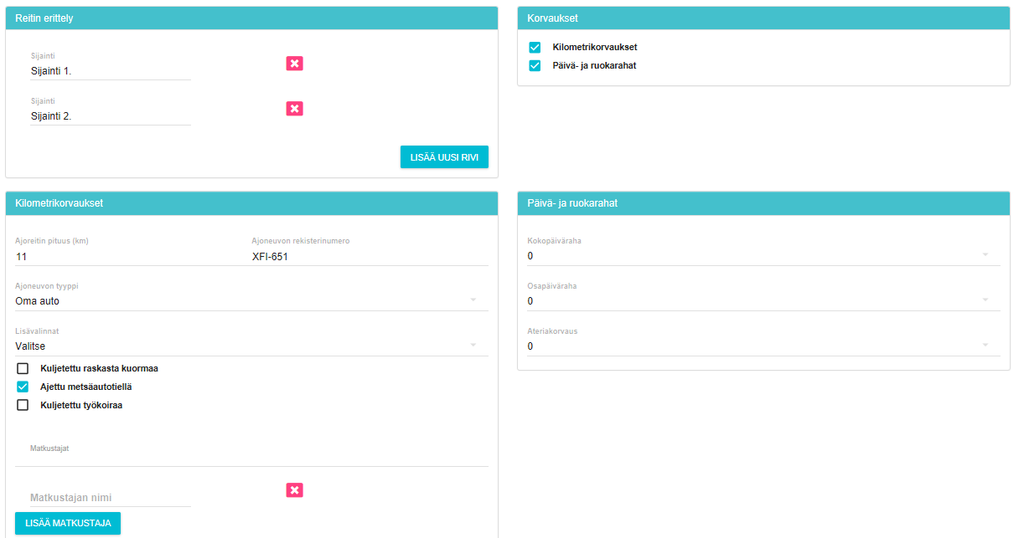

”Päivärahakorvaukset” -osiossa voidaan valita kokopäiväraha, osapäiväraha tai ateriakorvaus.

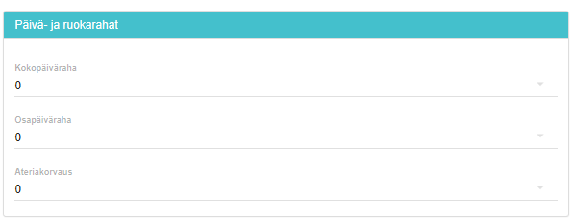

”Korvauslaskuri” -osio näyttää yhteenvedon luomistasi korvauksista ennen tallentamista tai peruuttamista.

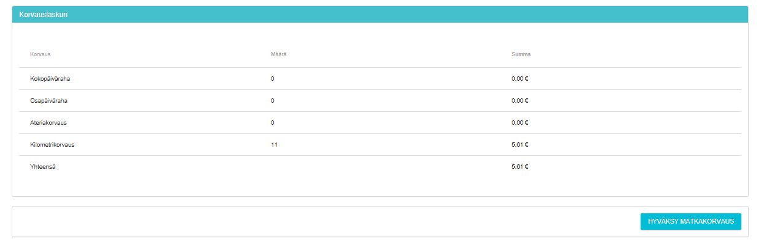

Tallentamisen jälkeen luomasi kulukorvaukset sekä matka- ja päivärahakorvaukset näkyvät Kulut ja korvaukset -sivulla.

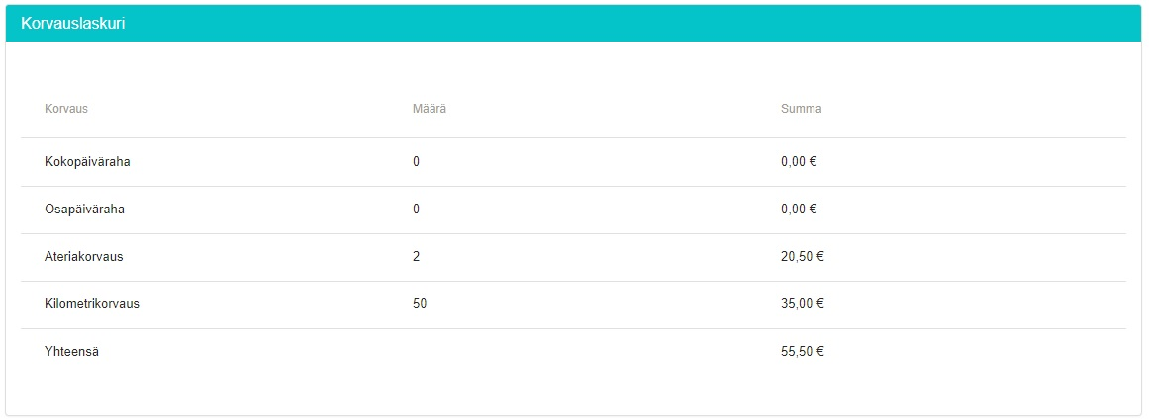

# Palkan maksaminen

”Palkat” -sivulla voit maksaa palkkoja sekä tarkastella jo maksettuja palkkoja. ”Maksetut palkat” -osiossa näet maksamasi palkat. Voit tarkastella yksittäisen palkkalaskelman tietoja napauttamalla ”Toiminnot” -sarakkeen vasemmanpuolimmaista kuvaketta. Lisäksi voit ladata PDF-tiedoston napauttamalla ”Toiminnot” -sarakkeen oikeanpuolimmaista kuvaketta.

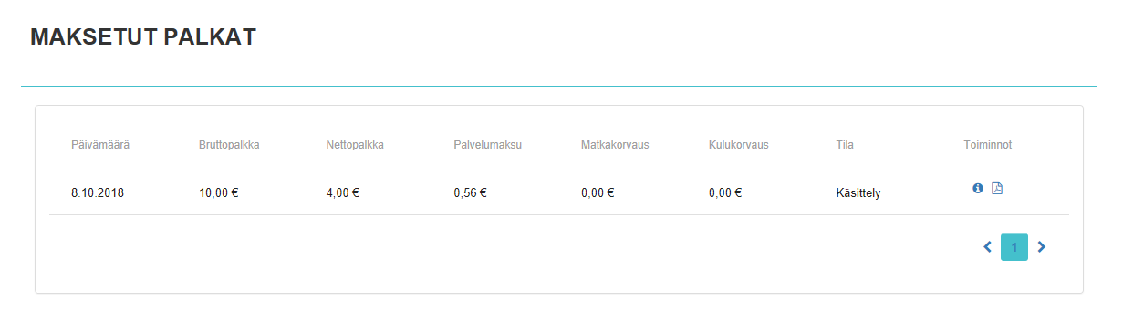

”Maksa palkka” -osiossa voit valita yhden tai useamman palkan maksettavaksi samaan aikaan. Laskua napauttamalla avautuu viereen yhteenveto laskun tiedoista. Jos valitaan useampi lasku samaan aikaan, on yhteenvedossa laskettu yhteen kyseisten laskujen summat.

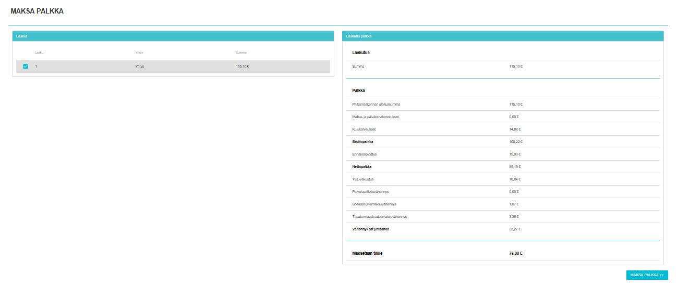

# Omien tietojen muokkaaminen

Omia tietoja pääsee muokkaamaan napauttamalla sivun ylänurkasta ”Asetukset” -painiketta. Pakollisia tietoja ovat *-merkillä merkatut kentät. Täytä vähintään pakolliset tiedot. Yhteystietojesi päivittämisen lisäksi ”Asetukset”-sivulla voit lähettää verokortin sähköisessä muodossa, päivittää YEL-tietosi tai vaihtaa salasanasi.

